МИНИСТЕРСТВО ОБРАЗОВАНИЯ РЕСПУБЛИКИ БЕЛАРУСЬ  
Учреждение образования «БЕЛОРУССКИЙ ГОСУДАРСТВЕННЫЙ   
ТЕХНОЛОГИЧЕСКИЙ УНИВЕРСИТЕТ»

Факультет Информационных технологий

Кафедра Информационных систем и технологий

Специальность 1-40 01 01 «Программное обеспечение информационных технологий»

**ПОЯСНИТЕЛЬНАЯ ЗАПИСКА КУРСОВОГО ПРОЕКТА**

по дисциплине «Компьютерные языки разметки»

Тема «Интернет-магазин компьютерной техники»

**Исполнитель**

студент(ка) 1 курса 6 группы ________________ А. С. Бекиш

подпись, дата

**Руководитель**

ассистент ______________ Е. В. Барковский

должность, учен. степень, ученое звание подпись, дата

Допущен(а) к защите __________________________________ _______________

__________________________________ _______________

__________________________________ _______________

дата, подпись

Курсовой проект защищен с оценкой

Руководитель _________________ ______________ Е. В. Барковский

подпись дата инициалы и фамилия

# Содержание

Введение 3

1. Обзор технических методов и программных средств разработки 4

1.1 Обзор аналогичных решений 4

1.2 Техническое задание 7

1.3 Выбор средств реализации программного продукта 7

1.4 Вывод 9

2. Макетирование страниц веб-сайта 10

2.1 Выбор способа вёрстки 10

2.2 Выбор стилевого оформления 10

2.3 Выбор шрифтового оформления 10

2.4 Разработка логотипа 16

2.5 Разработка пользовательских элементов 16

2.6 Разработка спецэффектов 17

2.7 Вывод 17

**ВВЕДЕНИЕ**

В последние годы можно наблюдать значительные изменения в сети интернет. Сайты, которые ранее являлись платформой для расположения статического контента, теперь стали многофункциональными, интерактивными системами для предоставления различной информации.

Актуальность темы исследования обусловлена необходимостью анализа существующих методов разработки корпоративных и информационных ресурсов для выявления наиболее эффективного метода их создания. Целью данного исследования является определение эффективных методов разработки для грамотного построения корпоративных и информационных Интернет-ресурсов. Под методами создания интернет-сайтов понимается совокупность приемов и инструментов разработки.

Все методы разработки web-сайтов можно условно поделить на две группы. К первой группе относятся методы создания сайтов ручного написания с использованием языка разметки HTML и различных языков программирования. Для написания статического сайта достаточно сочетания HTML и CSS. Но если необходим более сложный, динамический сайт, то тут подключают языки программирования. Вторая группа методов разработки сайтов более простая по выполнению. Так как она не требует широких знаний в области программирования. Разработчику сайта предоставляется возможность через графический интерфейс специальных программ или CMS-систем создавать сайты.

При разработке сайтов не следует забывать об эстетической стороне. Ведь пользователь в первую очередь обращает внимание не та то, на сколько сложно сделан сайт, а на его внешнюю оболочку, т. е. на дизайн и удобство пользования сайтом. Дизайн – это то, что пользователь видит сразу же. Если пользователь не в состоянии найти нужную ему информацию из-за сложности навигации, то он переходит на другой сайт. Для успешного взаимодействия пользователя с сайтом необходимо его разрабатывать с учетом эргономики. Эргономика обеспечивает комфорт во время просмотра страницы, что позволяет удержать пользователя.

***Цель курсовой работы***: разработать веб-сайт для интернет-магазина компьютерной техники использованием HTML5 и XML, а также с применением Sass/CSS3.

***Задачи***:

1. Проанализировать существующие языки разметки, инструменты и библиотеки для создания веб-сайта.
2. Разработать макет и прототип сайта.
3. Разработать структуру веб-сайта.
4. Наполнить сайт информацией по теме.
5. Протестировать веб-сайт.
6. Разработать руководство пользователя.

# 1. Обзор технических методов и программных средств разработки.

# 1.1 Обзор аналогичных решений.

Курсовой проект представляет из себя веб-сайт для интернет-магазина компьютерной техники. По данной тематике уже существует некоторое количество веб-сайтов. В этом разделе будут приведены веб-сайты существующих интернет-магазинов компьютерной техники.

Сайт fk.by. Сайт не имеет дизайна, шрифты мелкие и почти нечитабельные.

1.1.

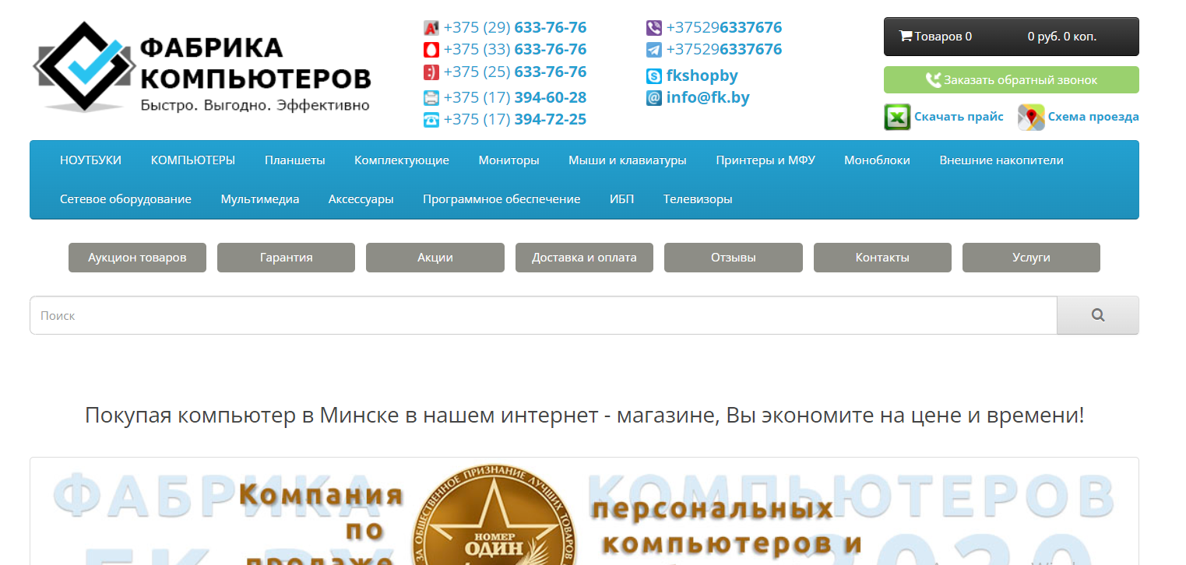

Рисунок 1.1

Не смотря на недостатки дизайна, главная страница сайта имеет адаптивность для мобильной версии. Меню категорий в мобильной версии становится выпадающим(рисунок 1.2).

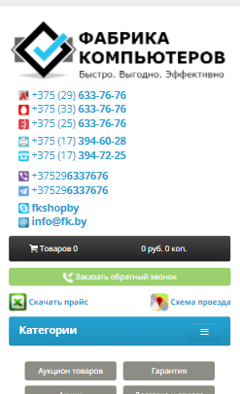

Рисунок 1.2

Следующий сайт 256bit.by. У сайта хороший дизайн, нет сильно выделяющихся элементов, как это было на первом сайте.

1.3.

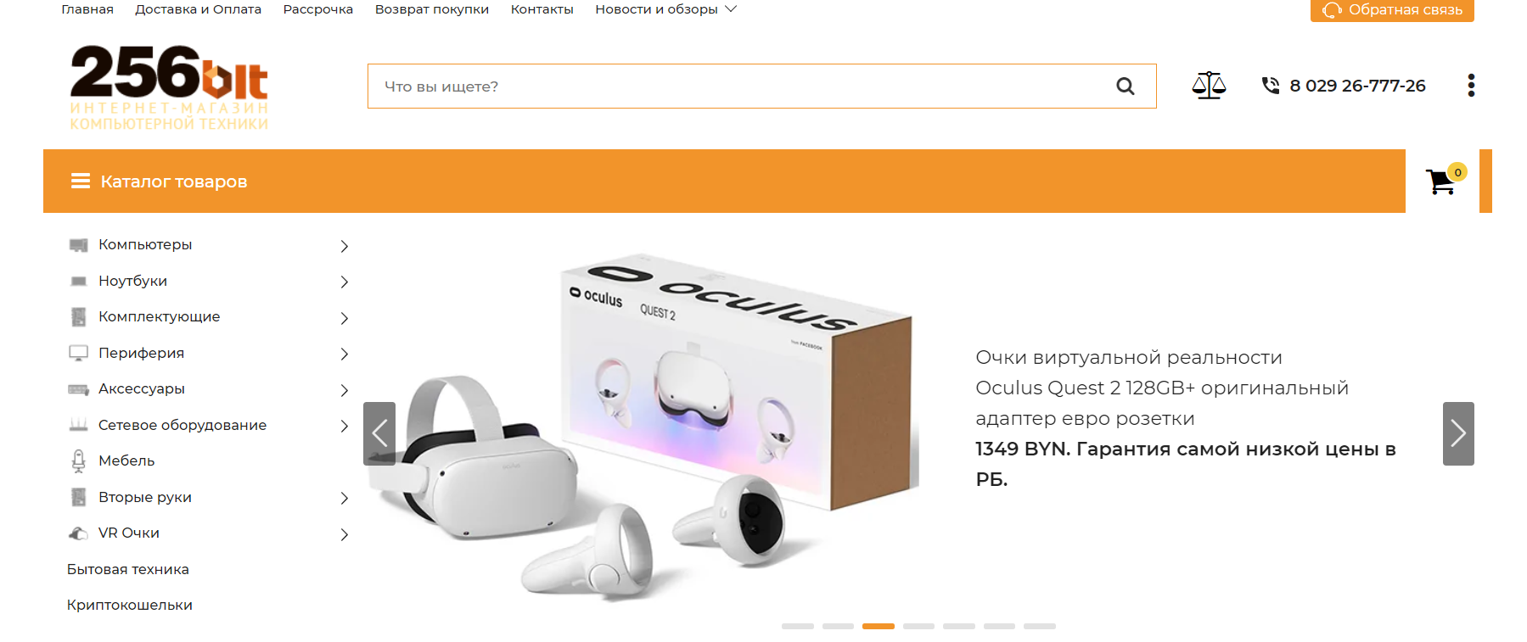

Рисунок 1.3

В мобильной версии сайта практически отсутствует адаптивность главной страницы.Меню, которое должно быть выпадающим, не работает (рисунок 1.4).

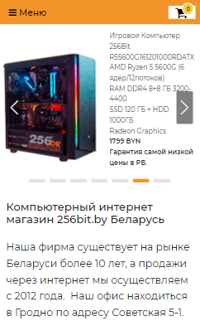

Рисунок 1.4

# 1.2 Техническое задание

В данном проекте требуется создать многостраничный сайт интернет-магазина компьютерной техники. Сайт должен содержать общую информацию о магазине, такую как контактные данные, описание магазина, а также каталог товаров и форму заказа. Основным контентом являются текстовые данные, описания товаров, фотографии товаров.

Главной задачей сайта является предоставление данных о товарах для привлечения внимания потенциальных клиентов. Также возможно размещение на сайте акционных и рекламных баннеров. Сайт должен быть интерактивным, содержать актуальную информацию. Данный сайт предназначен для желающих приобрести ювелирное изделие в данном магазине.

На главной странице меню будет располагаться сверху. В меню будут предоставляться ссылки на основную информацию (о магазине, контакты, акции и т.д.), а также ссылки на элементы каталога товаров.

В мобильной версии (ширина до 560px) страница должна адаптироваться под ширину устройства. Также должна быть разработана версия для планшетного устройства (ширина до 1000px). Начиная с ширины в 1000px должна открываться версия для персонального компьютера.

Необходимо реализовать макеты страниц для главной страницы, страниц об товарах, контактной страницы, страницы просмотра одного элемента каталога.

На странице «Главная» должна быть расположена основная информация, акционные баннеры. На странице «О нас» будет расположена контактная информация и общая информация о магазине . На странице «Каталог» расположена информация о товарах. На странице «Доставка» должна быть расположена форма.

Основные требования к исполнителю: создание дизайна, проведение анализа существующих решений, создание прототипа, адаптивность и кроссбраузерность сайта (корректное отображение в браузерах, таких как Google Chrome, Mozilla Firefox, Microsoft Edge, Opera.). В проекте используется гипертекстовый язык разметки HTML, CSS/Sass, графические элементы в формате SVG; данные хранятся в XML-формате.

­­­Задачи курсового проекта:

- Упростить поиск информации о магазине для пользователей.

- Размещение основной информации на сайте.

- Размещение информации о товаре.

- Представление имиджа компании.

# 1.3 Выбор средств реализации программного продукта.

Для реализации проекта были выбраны языки: HTML, CSS/Sass, XML. Структура сайта создана с помощью языка разметки HTML, дизайн сайта оформлен с помощью CSS/Sass. В XML формате хранятся данные сайта.

Курсовая работа выполняется в редакторе кода VS Code.

# 1.4 Вывод

В данном разделе были рассмотрены аналогичные решения, были проанализированы их недостатки и преимущества, для создания в последующем качественного веб-сайта. Были поставлены конкретные задачи для создания интерактивного информационного ресурса. Кроме того, были рассмотрены средства реализации программного продукта, такие как языки разметки, а также редактор кода VS Code. Были проанализированы особенности языков и основные дополнительные средства редактора. Все вышеперечисленные пункты понадобятся для достижения поставленной задачи и для создания в дальнейшем качественного продукта.

# 2. Макетирование страниц веб-сайта.

# 2.1 Выбор способа вёрстки.

В соответствие с требованиями к проекту, в частности адаптивность и кроссбраузерность сайта, было принято решение об использовании CSS Grid Layout.

Grid представляет собой пересекающийся набор горизонтальных и вертикальных линий – один набор определяет столбцы, а другой строки.

Grid-модель позволяет размещать контент сайта (располагать его определенным образом, позиционировать). Она позволяет создавать структуры, необходимые для обеспечения отзывчивости сайтов на различных устройствах. Это означает, что сайт будет одинаково хорошо смотреться на компьютере, телефоне и планшете.

Для создания отдельных блоков страницы будет использована Flexbox-верстка.

Исходя из выбора способа верстки были расположены все основные элементы сайта и разработаны макеты страниц. Макеты смотреть в приложении 1.

# 2.2 Выбор стилевого оформления.

Для реализации стилевого оформления сайта было выбрано минималистическое направление с элементами классического веб-дизайна. Такой стиль позволяет подать товар, не отвлекая пользователя лишними элементами, а также привлечь внимание к фотографиям.

Сайт не загромождается лишними деталями (боковыми панелями и т.п.), большим количеством спецэффектов. Акцент на сайте ориентируется на основной контент и фотографии товаров.

Большинство изображений выдержаны в одном стиле, не перегружены мелкими элементами. Их можно разделить на две основные группы: общие изображения, изображения конкретных товаров.

Цветовые решения не яркие, довольно нейтральные. Основные цвета:

#33FF00, #000000, # C4C4C4. Цветовая палитра представлена на рисунке 2.1



Рисунок 2.1

На данном этапе были разработаны прототипы страниц. Прототипы смотреть в приложении 2.

# 2.3 Выбор шрифтового оформления.

В данном проекте будут использованы два основных шрифта: Aldrich и Alumni Sans. Шрифты подключались с помощью библиотеки Google Fonts. Один из шрифтов, а именно Aldrich, не поддерживает кириллическое написание и используется только для написания чисел.

Aldrich – это шрифт с округлыми и квадратными пропорциями, напоминающий готический стиль начала 20-го века. С твердой позицией и уверенными ударами в одном весе, Олдрич - трудолюбивая семья с корнями в этике Среднего Запада. Он будет применен к цифрам.

Alumni Sans –шрифт относится к семейству Alumni. Автор сделал его вдохновившись шрифтом Impact . Данный шрифт применяется к основным блокам, элементам меню и к другим элементам.

# 2.4 Разработка логотипа.

Разработка логотипа осуществлялась в графическом редакторе Inkscape. Дизайн минималистичен; было принято решение не загромождать его множеством декоративных элементов. Логотип представляет из себя название интернет-магазина (bemag). Надпись «bemag» и декоративная линия сначала были нарисованы в Inkscape. Далее надпись была переведена в PNG формат, для создания обводки в Photoshop. Затем логотип снова преобразован в SVG формат в готовом варианте. Дизайн логотипа представлен на рисунке 2.2.



Рисунок 2.2